daire, amblem, ticari marka, simge, sembol içeren bir resim

Yapay zeka tarafından oluşturulan içerik yanlış olabilir.

**YILDIZ TEKNİK ÜNİVERSİTESİ**

**ELEKTRİK ELEKTRONİK FAKÜLTESİ**

**BİLGİSAYAR MÜHENDİSLİĞİ**

ÖDEV-1

AYRIK ZAMANLI SİSTEMLERDE KONVOLÜSYON İŞLEMİ SONUÇ RAPORU

**Ders Adı:** Bilgisayar Mühendisleri için Sinyaller Sistemler

**Öğrenci Adı:** Batuhan ODÇIKIN

**Öğrenci Numarası:** 22011093

**Dersin Eğitmeni:** Ali Can KARACA

**Tarih:** 13/04/2025

**!! Konvolüsyon işlemi bilgisayarda uzun sürdüğünden ötürü kodlar 4 parça şeklinde ayrı biçimde 4 dosya olarak yazılmıştır!!**

**Soru-1) “**22011093_soru1.py” isimli 1.kod dosyasında uzunluk ve 0.sinyalin konum değerleri alınan x ve y sinyallerin konvulüsyonu yapılmaktadır. Konvolüsyon fonksiyonu olarak benim kodladığım konvolüsyon fonksiyonu kullanılmıştır.

Çıktı ve Grafik:

**metin, ekran görüntüsü, ekran, görüntüleme, yazılım içeren bir resim

Yapay zeka tarafından oluşturulan içerik yanlış olabilir.**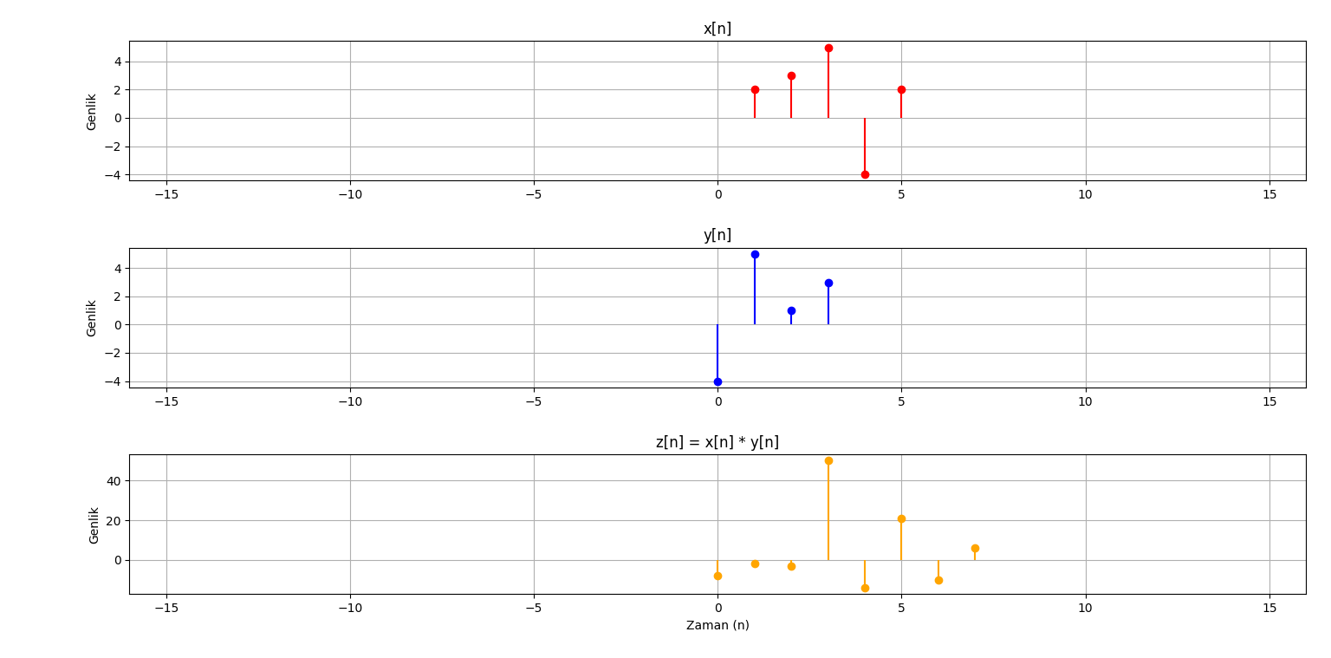

**Soru-2) “**22011093_soru2.py” isimli 2.kod dosyasında manuel kodlanan konvolüsyon fonksiyonu ile numpy kütüphanesinin hazır konvolüsyon alma fonksiyonu karşılaştırılmıştır. İki farklı veri seti kullanılarak iki karşılaştırma yapılmıştır.

Çıktı:

metin, ekran görüntüsü, yazı tipi, yazılım içeren bir resim

Yapay zeka tarafından oluşturulan içerik yanlış olabilir.

Grafikler:

1. Veri seti:

metin, diyagram, öykü gelişim çizgisi; kumpas; grafiğini çıkarma, çizgi içeren bir resim

Yapay zeka tarafından oluşturulan içerik yanlış olabilir.

1. Veri seti:

metin, diyagram, öykü gelişim çizgisi; kumpas; grafiğini çıkarma, çizgi içeren bir resim

Yapay zeka tarafından oluşturulan içerik yanlış olabilir.

**Soru-3)** “22011093_soru3.py” isimli dosyada python’un hazır ses kaydetme fonksiyonları ile 1600 Hz frekansa ile 5 saniyelik ve 10 saniyelik olmak üzere iki farklı ses kaydı alınmıştır.

**Soru-4)** “22011093_soru4.py” isimli dosyada soruda verilmiş olan adımlar kaydedilmiş bu iki ses dosyasına ayrı ayrı olarak uygulanmıştır. 5 ve 10 saniyelik ses dosyaları ayrı ayrı M= 3,4,5 verileri ile hem 1.soruda yazılmış olan konvolüsyon fonksiyonları hem de numpy’ın hazır konvolüsyon fonksiyonu ile ayrı ayrı olarak konvole edilmiştir. Bu işlemler sonucu elde edilen sonuçlar:

X sinyali ile Y sinyali incelendiğinde aralarında farklılık olduğu gözlemlenmektedir. Y sinyalinin yankılı bir şekilde olduğu gözlemlenmiştir. Soru-4’te verilen fonksiyon da sinyalin geçmiş değerlerini ekleyerek bir toplam elde ettiğinden ötürü sinyal karakterine geçmiş değerlerin de hissediliyor olması konvolüsyon işleminin doğruluğunu işaret ediyor.

Deneyin bağımsız parametresi olan M değişkeni 3,4 ve 5 olamak üzere 3 farklı değerle test edilmiştir. M değeri arttıkça y sinyalinde hissedilen yankı hissinin arttığı gözlemlenmiştir. Değer 3 iken doğal sesin arkasında ufak bir eko olarak hissedilirken 5 değerinde ise geçmiş değerler orijinal ses üzerinde net bir şekilde hissedilir hale gelmiştir. M değerinin artmasıyla dürtü yanıtına eklenen veri miktarı artmaktadır, bu sebeple yankı hissiyatı artmaktadır.

